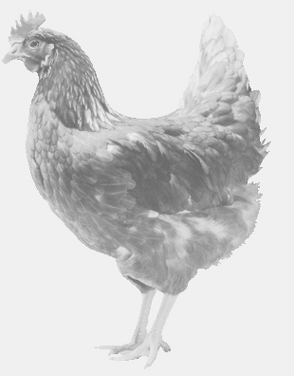
firma SVOBODA – Lučice
drůbežárna Vadín, Mírovka 569489358, 777989857
CHOVNÉ KUŘICE
barva červená a černá
Stáří: 14 týdnů
Cena: 185,- Kč/kus
sobota 13. srpna 2022
V 16.15 h. – Radiměř
Naproti obecnímu úřadu

Možno objednat:569 489 358,svoboda.lucice@seznam.cz

